一、产品介绍
JC-870H型数字式BOD5测定仪是利用空气压差法原理进行生化需氧量测定，广泛应用于环保监测、石油化工、医疗卫生、教学科研等部门对水质的监测。
该系列产品遵循GB7488-87水质五日生化需氧量的基本原则；五日培养法也称标准稀释法或稀释接种法。
原理是：水样经稀释后，在20℃±1℃条件下培养5天，求出培养前后水样中溶解氧含量，二者的差值为BOD5。生化需氧量或生化耗氧量(一般指五日化学需氧量)，表示水中有机物等需氧污染物质含量的一个综合指标。说明水中有机物由于微生物的生化作用进行氧化分解，使之无机化或气体化时所消耗水中溶解氧的总数量。其值越高说明水中有机污染物质越多，污染也就越严重。

二、产品参数
1、测量范围：0～1000mg/L（BOD值超出测定范围时需要稀释）
2、温度：0-40度
3、测定方法：差压法
4、准确度：符合国标“GB7488-87”标准规定
5、批处理量：6份水样
6、显示：LED显示，实时更新BOD测试的结果和状态
7、培养温度：20℃±1℃
8、传输方式：RS-232接口输入输出
9、主机重量：5kg
10、主机功耗：≤30W

三、产品特点
1、直观性：数字直接显示BOD初值。
2、稳定性：采用进口压力传感器，性能稳定，漂移少，维护率低。
3、安全性：不使用水银，安全、无二次污染。
4、不稀释：样品BOD值在0-1000mg/L范围内无需稀释。
5、全密封：全系统密封，差压测试，不受大气压变化影响，测定准确可靠。
6、智能性：仪器智能化，可实现自动开关机，全按键操作，可连接电脑直接上传数据。
7、配套：生化培养箱（我司有售，需单独购买）
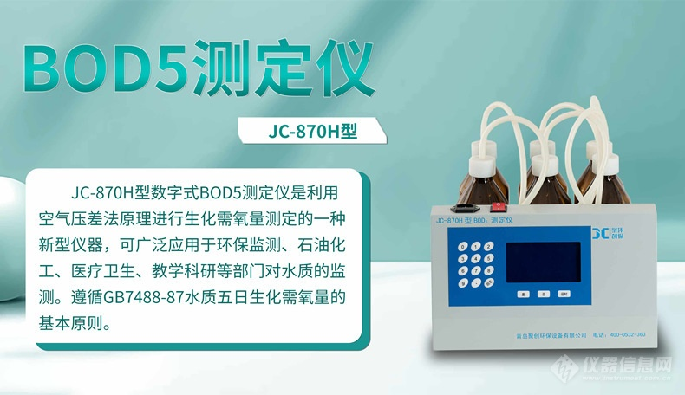
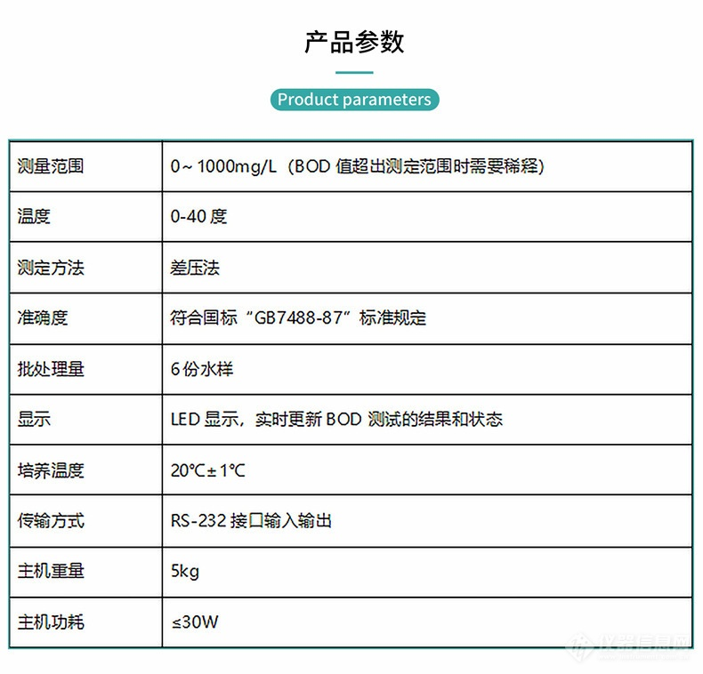
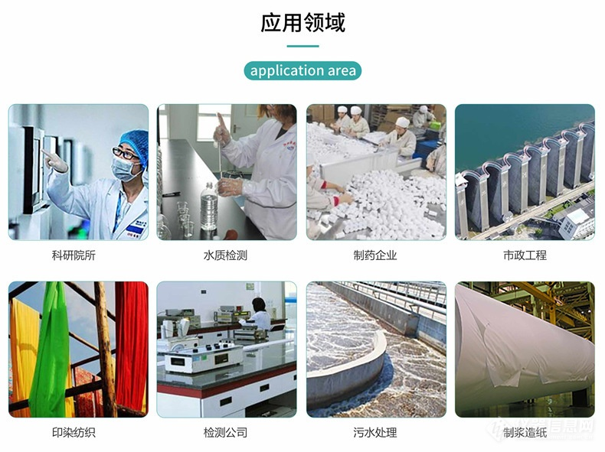
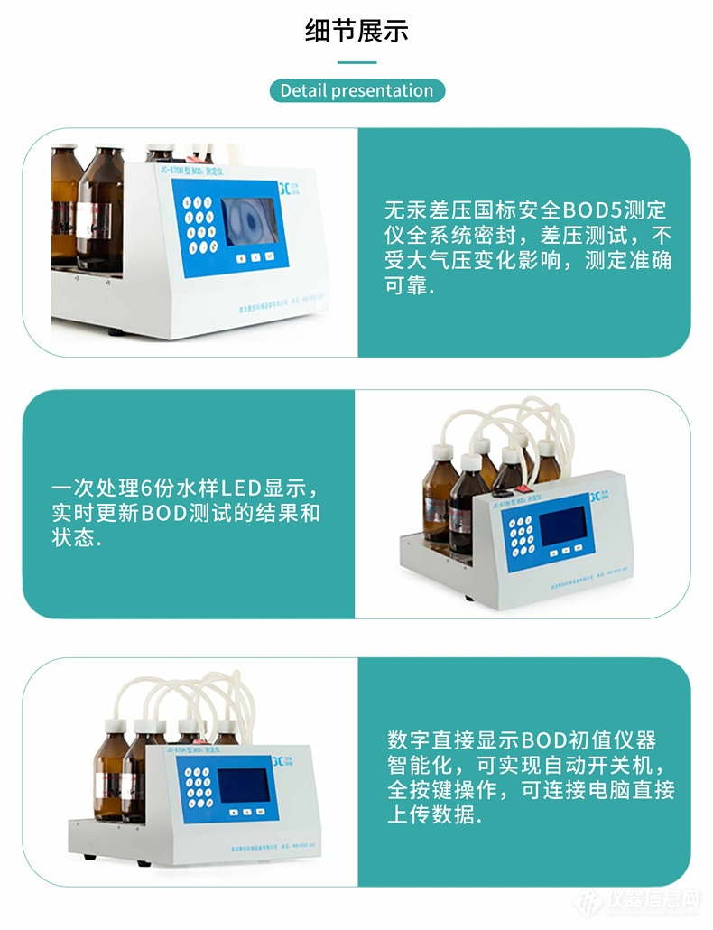
BOD测定仪
 | 五天培养法 |  |  |  |  | 微生物滤膜快速测定法
型号 | JC-870 | JC-860 | JC-870H | JC-880 | JC-890 | JC-50 | JC-50A | JC-80B | JC-60A | JC-70A | JC-80D
原理 | 水银压差 | 无汞压差 |  |  |  | 微生物电极法 |  |  | 流通式  微生物电极法 |  | 紫外可见  分光光度法
类别 | 台式 | 台式 | 台式 | 台式 | 台式 | 台式 | 台式 | 便携式 | 台式 | 台式 | 在线监测
数据 | 刻度 | 数显直读 |  |  |  | 数显直读
备注 | 五天培养法需要配套专用生化培养箱，至少五天之后才能得到需要的数据； |  |  |  |  | 微生物膜快速测定法只需要培养微生物膜即可，一般来说只需24-48小时就可以培养好，测定时数据只需5-8分钟后就可以得出。
 | 五天培养法测定BOD，需试剂和专用生化培养箱，不能用恒温恒湿箱代替。 |  |  |  |  | 快速测定法无需生化培养箱，只需相关试剂即可。

